湛江市 2020-2021学年度第二学期期末调研考试
高二地理试题
（本卷满分100分，考试用时75分钟）注意事项：
1.答卷前，考生务必用黑色字迹的钢笔或签字笔将自己的姓名、考号、考场号和座位号
填写在答题卡上，并将考号条形码粘贴在答题卡上的指定位置。
2.作答选择题时，选出每小题答案后，用 2B 铅笔把答题卡上对应题目选项的答案信息
点涂黑；如需改动，用橡皮擦干净后，再选涂其他答案。
3.非选择题必须用黑色字迹钢笔或签字笔作答，答案必须写在答题卡各题目指定区域内
相应位置上；如需改动，先划掉原来的答案，然后再写上新的答案；
4.不准使用铅笔和涂改液。不按以上要求作答的答案无效。
一、选择题：本大题共 30 小题，每小题 2 分，共 60 分。在每小题列出的四个选项中，只
有一项符合题目要求。
晨光文具公司是一家专注于文具的综合公司。发端于有“文具摇篮”之称的汕头，后总
部迁往上海。20世纪90年代由作坊式生产向机械化生产转型，产品领域涵盖书写工具、修正工具、画材、本册等10多种门类，且产品始终坚持使用节能环保的材料和制造方式。下图为该公司发展时间轴线。据此完成1～3题。
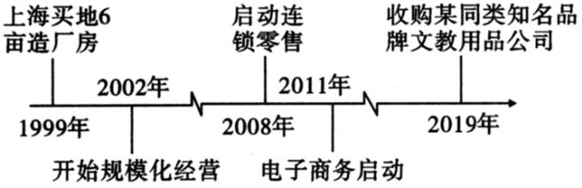
1．2002年该文具公司规模化经营，最先需要解决的生产要素是
A．土地 B．劳动力 C．原料 D．技术
2．该公司文具广受消费者青睐，主要得益于
①原材料环保 ②产业基础好 ③销售渠道广 ④产品价格低
A．①④ B．①③ C．②④ D．②③
3．收购某文教用品公司对晨光文具公司发展带来的主要影响是
A．公司知名度提升 B．产品种类增多
C．市场占有率提高 D．生产成本降低
TOD模式是为控制城市的无序蔓延而采取的一种“以公共交通为导向”的开发模式，指
以地铁、轻轨等公交站点为中心，以400～800m为半径，建立集工作、商业、文化、教育、居住等为一体的中心广场。下图为TOD立体模式规划示意图。据此完成4～5题。
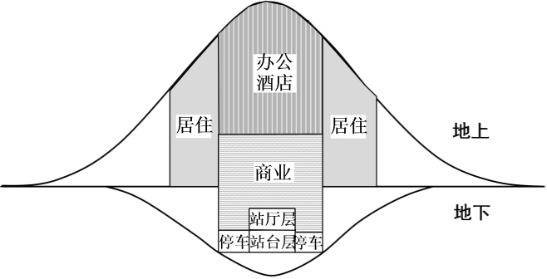
4．TOD模式内部功能区分化的主导因素是
A．交通 B．地租 C．与城区距离 D．与站点距离
湛江市2020-2021学年度第二学期期末调研考试高二地理试题 第 1 页 共 6 页
5．TOD模式有利于城市
A．优化空间布局 B．增强综合实力 C．增加绿化用地 D．加快扩张速度
2018年德国65岁及以上人口占总人口的比重为 20.6%。右下图为德国65岁及以上人口
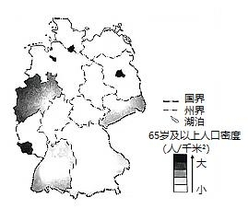
密度分布图。据此完成6～7题。
6．德国65岁及以上人口密度的分布特征是
A．总体均衡，南北差异大
B．分布不均，西部最高
C．总体均衡，东部最低
D．分布不均，南部最高
7．影响德国65岁及以上人口分布的主要因素是
A．气候
B．地形
C．经济发展水平
D．国家政策
冲积扇根据环境不同分为干旱型冲积扇（旱扇）和湿润型冲积扇（湿扇）。下图为“旱扇”和“湿扇”示意图。据此完成8～9题。
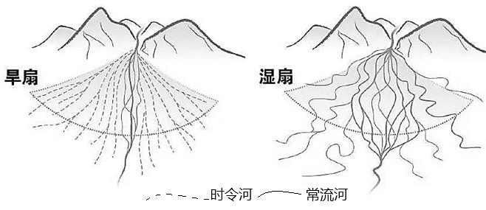
8．关于“旱扇”和“湿扇”的叙述，正确的是
A．“湿扇”自扇顶至扇缘颗粒物逐渐变粗 B．“旱扇”上河流多发育成辫状水系
C．“湿扇”扇上的河流径流年际变化较大 D．“旱扇”发育面积通常较“湿扇”小9．我国“旱扇”发育的活跃期是
A．春季 B．夏季 C．秋季 D．冬季
在水汽充足、微风及大气稳定的情况下，相对湿度达到100%时，空气中的水汽便会凝
结成细微的水滴悬浮于空中，使地面水平的能见度下降，这种天气现象称为雾。下图为我国某风景区山腰与山麓各月平均雾日比较图，据此完成10～12题。
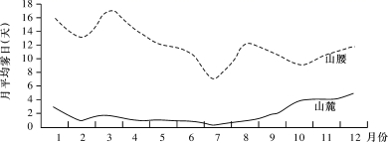
10．该地山麓地带冬半年月平均雾日多于夏半年的原因是
A．空气中水汽含量更多 B．植被覆盖更少
C．多逆温现象，大气稳定 D．空气中的颗粒物更多
湛江市2020-2021学年度第二学期期末调研考试高二地理试题 第 2 页 共 6 页
11．山腰各月平均雾日多于山麓的原因是
A．风力微弱 B．相对湿度更大 C．大气更稳定 D．植被茂盛
12．大雾天气多，其影响表现为
A．天气多变，多暴雨，游客急剧减少 B．空气质量下降，诱发呼吸道疾病
C．视线下降，影响景区电缆车的运行 D．气温变化和缓，茶叶的品质优良
日晷由晷盘和晷针组成。北京故宫采用赤道式日晷（晷盘与地球赤道面平行，晷针垂直
穿过晷盘中心）。晷针针影在晷盘上移动的角度与太阳在天空中移过的角度一致。据此完成
13～14题。
- 北京故宫太和殿外广场所立日晷，摆放正确的是
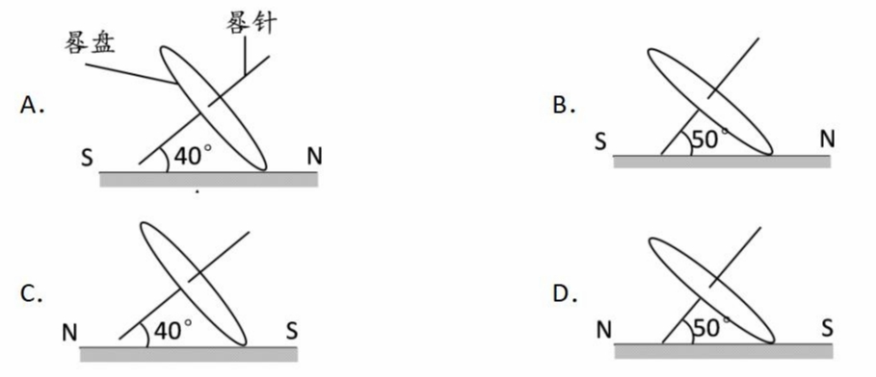
- 太和殿外日晷的晷针影子位于晷盘下方正中部时，此时时刻为
A．2：00 B．6：00 C．12：00 D．18：00
下图为北美部分区城某时刻的海平面等压线天气图，在此刻之前，M地附近经历了天气系统的演变。据此完成15～17题。
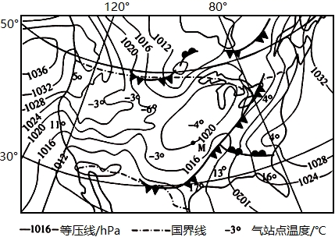
15．图示天气形势最可能出现在
A．一月 B．四月 C．七月 D．十一月
16．此时西海岸
A．气压比同纬度两侧高 B．气压比同纬度东海岸高
C．南部容易出现晴朗天气 D．南部容易出现阴雨天气
17．M地在此刻之前最有可能经历了
A．暖锋的形成 B．暖锋演变成冷锋
C．冷锋的合并 D．高压脊变低压槽
随着我国高铁与民航快速发展，两城市互通高铁直达列车和航空航班的现象越來越普遍，形成日趋复杂的高铁-民航竞争网络。下图示意我国高铁-民航竞争网络空间拓展模式。据此完成18～19题。
湛江市2020-2021学年度第二学期期末调研考试高二地理试题 第 3 页 共 6 页
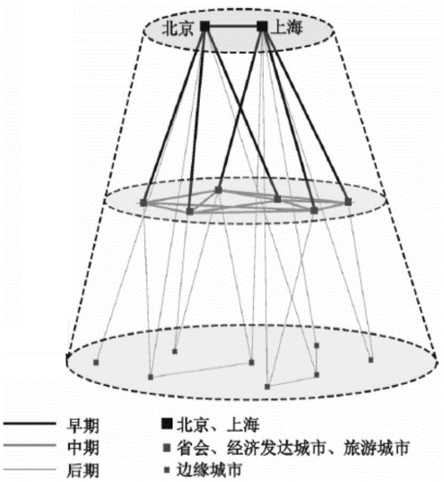
- 我国高铁-民航竞争网络空间演变特征为
①空间竞争由集中到分散
②空间竞争范围由小变大
③空间网络趋向于双极化
④边缘城市参与机会增加
A．①②③
B．②③④
C．①②④
D．①③④
- 该拓展模式主要体现了地理事物
空间扩张的
- 均衡性
- 集中性
- 临近性
- 等级性
岸线发育系数（简称SDI）是反映湖泊几何形态的指标，其值越大表示岸线越曲折。我
国某内陆咸水湖，拥有丰富的湖岸线资源，部分湖岸区域沙漠化现象较为明显。下图示意该湖1973—2017年水位和SDI值变化。据此完成20～21题。
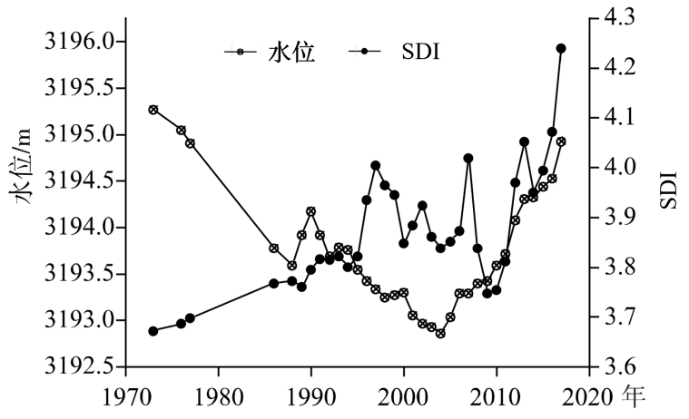
- 导致1973—2004年SDI值变化的主要原因是
①水下地貌体出露 ②湖岸土地沙化加剧
③湖盆区构造沉降 ④人类活动强度减弱
A. ①② B. ①③ C. ②④ D. ③④
- 2010—2017年SDI值的变化指示了该湖
A. 湖岸线长度变短 B. 沿岸区域土地沙漠化加剧
C. 湖泊的面积稳定 D. 沿岸区域生物多样性增加
陆港是指在海港以外地区建设的、代表海港行使报关、报检等功能的物流中心。按其离
海港距离可分为近海陆港(小于100千米)、远海陆港(一般500千米以上)等。据此完成22～
23题。
- 建设陆港使海港
①扩大承载规模 ②缓解用地紧张 ③增加用地成本 ④提高设备水平
A. ①② B. ①③ C. ②④ D. ③④
- 与近海陆港相比,远海陆港更能使海港
A. 缓解交通拥堵 B. 提高通关效率 C. 拓展腹地范围 D. 减少环境污染
苔原带植被多由低矮灌木及苔藓地衣组成,大多数灌木为极地特有种。苔原带横跨亚欧
大陆与北美大陆,呈东西向延伸,仅存在于北冰洋沿岸陆地及岛屿,宽度较小。第四纪冰期,
湛江市2020-2021学年度第二学期期末调研考试高二地理试题 第 4 页 共 6 页
苔原带一度扩展至我国阿尔泰山-阴山一线。其后,随着气温升高,苔原不断向北及高海拔退却。据此完成24～26题。
- 受全球气候变暖的影响,亚欧大陆苔原带将
A. 整体向北移动 B. 整体向南移动 C. 面积扩大 D. 面积缩小
- 苔原带横跨亚欧大陆,表明
A. 苔原植被对温度差异不敏感 B. 亚欧大陆北部湿度东西向差异小
C. 苔原植被对湿度差异不敏感 D. 亚欧大陆降水北部最多
- 祁连山地针叶林带以上未发现极地特有种灌木,可能是因为祁连山地
A. 目前针叶林带以上气温高 B. 目前基带气温高
C. 冰期针叶林带以上气温高 D. 冰期基带气温高
2014 年我国某科技公司在新疆建立了研发基地,研制适用于大规模棉花生产的无人机。
为推广产品,该公司先组建专业服务团队为农民提供无人机服务,后以极低的价格出租无人机,最后才销售无人机,同时对农民进行技术培训。无人机的使用,大幅度减少了人工成本, 改变了新疆传统农业生产方式。据此完成27～28题。
- 该科技公司提供无人机服务、租赁,同时对棉农进行培训,直接目的是
A. 增强竞争力 B. 培育市场 C. 提升服务水平 D. 提高效益
- 无人机的使用主要可以帮助棉农提高棉花的
A. 产量 B. 质量 C. 利润 D. 价格
察隅县位于西藏自治区东南部，当地农牧民曾引种猕猴桃，2011 年开始规模种植。种
植区地处亚热带湿润山区河谷台地，土壤肥沃，水质优良，2017 年“察隅猕猴桃”获批农产品地理标志。察隅猕猴桃挂果期长，可错峰上市。猕猴桃种植带动了当地农牧民脱贫。据此完成29～30题。
29．察隅猕猴桃获批农产品地理标志，关键在于
A．独特的自然环境 B．传统的生产方式
C．先进的农业科技 D．丰富的种植经验
30．察隅猕猴桃挂果期长，有利于
A．降低产品运输费用 B．提高市场竞争力
C．降低果园管理成本 D．提高土地利用率
二、非选择题：共大题共2小题，共40分。
31．阅读材料，完成下列问题。（18分）
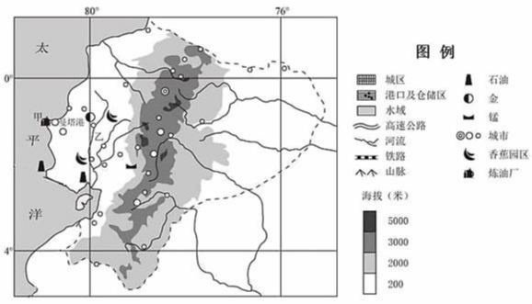
湛江市2020-2021学年度第二学期期末调研考试高二地理试题 第 5 页 共 6 页
材料一：厄瓜多尔境内自然资源丰富，安第斯山脉纵贯南北，国土可分为东、中、西三大地区，山脉东西两侧河流在该国境内河段的航运价值差异较大。
材料二：位于曼塔港的甲炼油厂，由中国石油集团与该国合资建设，建成后可向北美地区提供更多成品油。
（1）从地理位置角度，说明甲炼油厂布局的有利条件。（6分）
（2）从地形和气候角度，分析该国中西部城市分布较多的主要原因。（6分）
（3）简析山脉西侧乙河航运价值更高的有利条件。（6分）
32．阅读材料，回答下列问题。（22分）
玉龙喀什河发源于昆仑山，流入塔克拉玛干沙漠，与喀拉喀什河汇合后称为和田河，下
图为和田地区示意图。和田地区盛产玉石（玉为变质岩），其母岩分布在海拔4000米以上的高山地区，甲处河滩玉石富集，是拾玉的重要河段。2000多年以前，和田作为古丝绸之路南道上的必经之地，众多商旅在此集散。
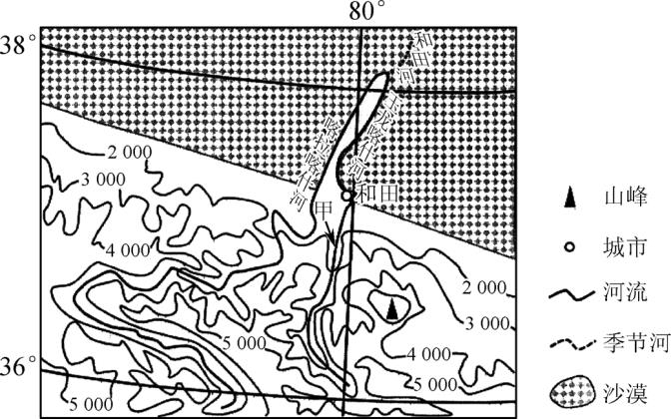
（1）描述图示区域的地形特征。（6分）
（2）说出玉龙喀什河径流量的时空变化特点。（4分）
（3）简述和田玉在甲处富集的地质作用过程。（6分）
（4）分析和田成为古丝绸之路南道重镇的有利条件。（6分）
湛江市2020-2021学年度第二学期期末调研考试高二地理试题 第 6 页 共 6 页
